**ИГРЫ С БУВАМИ**

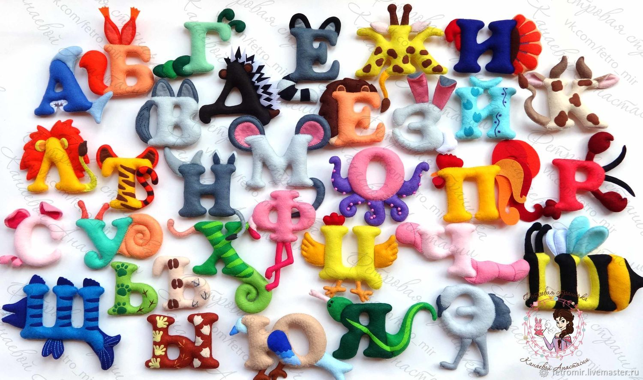

Разумова Елена Дмитриевна

**Сложи камешки или веселые макароны.**

**Цель:** запоминать буквы, учиться их составлять из камешков или макарон.

**Возраст:** с 3-4 лет.

**Что вам понадобится:** камешки (привезенные вами с моря, собранные на улице, купленные специально для занятий в магазине) или макароны.

**Как играть?**

Выкладываете буквы из камешков или макарон, когда учите ребенка новой букве. Выложите образец, попросите ребенка выложить такую же букву. Или предложите ребенку пофантазировать и самому выложить букву из камешков, макарон. Лучше использовать камешки примерно одинакового размера, а если вы выбрали макароны, то лучше взять перья- тогда букву будет легко выкладывать по образцу, при этом можно еще и сосчитать, сколько камешков( макарон) у буквы в высоту и в ширину. А если в используемом вами наборе есть камешки разного размера, а макароны разной формы, то воспользуйтесь этим для составления букв, содержащих круги и полукруги. Так, букву о вполне может заменить один большой камешек круглой или овальной формы. При составлении букв В, Б, Р, Ф, Я, Ы можно использовать большие макароны/камешки круглой/овальной формы для обозначения полукруглых деталей букв, а из макарон/камешков меньшего размера составлять детали, соответствующие прямым линиям.

**Вариант:**

Эта игра прекрасно подходит для полезного времяпровождения когда мама очень занята на кухне- с макаронами, а также на улице - на детской площадке, на берегу реки или моря - с камушками.



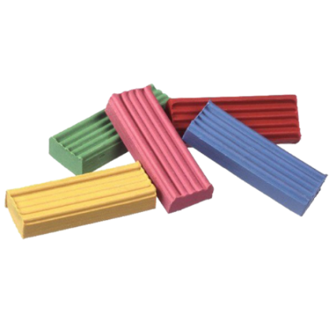 **Пластилиновый конструктор**

**Цель:** запоминать буквы, учиться лепить буквы из пластилина, развивать мелкую моторику.

**Возраст:** с 4 лет.

**Что вам понадобится:**

* Набор пластилина (заранее проверьте, чтобы пластилин был эластичный, не жесткий и не ломкий)
* Доска для лепки
* Стека или одноразовый пластиковый нож

**Как играть?**

1. Вместе с ребенком изготовьте из пластилина колбаски примерно одинаковой толщины и длины. Таких колбасок потребуется 8 штук.
2. 2 колбаски разделите (разрежьте) стекой пополам.
3. 2 другие колбаски разделите на 3 части каждую.
4. Из 4 оставшихся колбасок сделайте колечки, скрепив их края.
5. 2 колечка разделите стекой пополам так, чтобы получились полукруги.
6. Таким образом, у вас получился набор деталей для составления любой буквы русского алфавита.
7. Теперь ребенок может составлять буквы по вашему образцу или по собственному представлению.

**Обратите внимание!** Если ваш ребенок еще не имеет навыка работы с пластилином, предварительно научите его основным приемам работы с этим материалом: потренируйтесь в разминании пластилина, скатывании, вытягивании, в соединении деталей.

**Варианты:**

Можно разнообразить игру с пластилиновым конструктором, используя пластилин разного цвета. Изготовьте одинаковые наборы деталей 2-4 цветов. Составьте букву из деталей разного цвета. Проверьте, остались ли еще детали соответствующих цветов и размеров для составления такой же буквы.

Попросите ребенка запомнить букву, закройте образец (коробкой или салфеткой), предложите ребенку выложить точно такую же букву.

**Умные прятки**

**Цель:** запоминать буквы, развивать внимание.

**Возраст:** с 3-4 лет.

**Что вам понадобится:**

* цветная бумага,
* белая бумага,
* ножницы,
* цветные карандаши или фломастеры,
* скрепки,
* скотч.

**Как играть?**

* Вырежьте из цветной бумаги большие объемные буквы или напишите их на альбомных листах цветными карандашами (фломастерами).
* Для одной игры достаточно 5-7 букв. Из них — не более 3 новых для ребенка.
* Все буквы спрячьте где-нибудь в квартире (или в комнате) так, чтобы остались видны только их небольшие фрагменты.
* Спрятать буквы можно: за зеркало, под шкаф, за занавеску, в книжку, в ящик стола, на потолке, под подушкой, за абажуром и т.д.
* Для крепления букв используйте скотч или скрепки.
* Всю подготовительную работу проводите без ребенка.
* Скажите ребенку, что буквы играют с ним в прятки.
* Предложите найти буквы.

**Ребенку будет интересно находить как знакомые, так и новые буквы.**

* Если ребенок увидит знакомую ему букву, прежде, чем он ее достанет, попросите отгадать по видимой части, что это за буква.
* Для лучшего запоминания новых букв можно располагать их в "специальных" местах.
* Например:

1) букву Х можно спрятать в холодильнике,

2) букву 3 — за зеркалом,

3) букву К — в ящике комода,

4) букву Ц — в горшке с комнатным цветком,

5) букву В — повесить на вешалку в прихожей и т.п.

### **Экран с манкой**

* **Цель:** запоминать буквы, развивать мелкую моторику.
* **Возраст:** с 3-4 лет.
* **Что вам понадобится:** поднос для посуды яркого цвета, манная крупа. Можно конечно использовать песок (речной или декоративный), но использование манки более безопасно.
* **Как играть?** На поднос насыпьте манку слоем около одного сантиметра. Покажите ребенку, как можно написать буквы на манке пальцем или палочкой. Попросите его написать рядом букву, такую же, как написали вы, написать букву больше или меньше вашей, дописать незаконченную букву или стереть лишнюю деталь "неправильной" буквы. На таком экране любому ребенку будет приятно учиться писать буквы: ведь стоит только потрясти немного поднос, и допущенная ошибка или неточность исчезает!
* **Обратите внимание, если вы используете песок!** Из гигиенических соображений перед использованием в игре песок желательно прокалить в духовом шкафу.
* **Вариант:** Вместо манки используйте крупы - гречку, рис, пшено, или их можно добавить к манке. Работа с разного рода сыпучими материалами развивает чувствительность пальцев рук, стимулирует речевое развитие.

### **Альбомчик для букв**

* **Цель:** запоминать буквы, учиться определять первый звук в словах.
* **Возраст:** с 3-4 лет.
* **Что вам понадобится:** фотоальбом для 36 фотографий 10х15 см, карточки из белого картона (10х15 см, 66 штук), цветные карандаши, фломастеры, восковые мелки, акварельные краски, гуашь, журналы/каталоги/открытки/наклейки, ножницы, клей.
* **Как играть?** С помощью обычного фотоальбома, картинок из журналов и каталогов, из открыток и наклеек, вы можете изготовить полезное пособие для изучения букв вашим ребенком. На карточках из белого картона с помощью цветных карандашей или фломастеров, акварели